新 书 推 荐

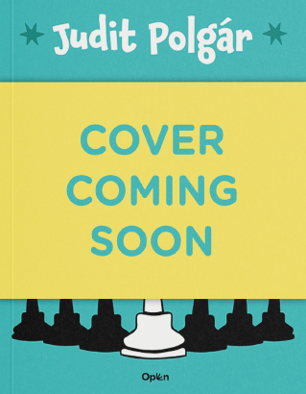
中文书名：《如何成为冠军》
英文书名：How to Be a Champion
作 者：Judit Polgár
出 版 社：Openbooks
代理公司：Openbooks / ANA
页 数：256页
出版时间：2023年11月
代理地区：中国大陆、台湾
审读资料：电子稿
类 型：非虚构 /知识读物

内容简介：

朱迪特·波尔加为年轻的国际象棋选手写的一本终极指南和励志书。

许多人一直想要作者为那些刚开始学习国际象棋的人写一本书，想要了解国际象棋的来龙去脉。于是，作者写了这本书——写给读者，在某种程度上，也写给他们的兄弟姐妹、父母、祖父母和朋友，以及一切和他们一起冒险或帮助他们在这个神奇的世界中导航的人。对于已经掌握了国际象棋基础知识并想要深入探索其迷人世界的孩子们，我们强烈推荐他们阅读这本书。

作者简介：

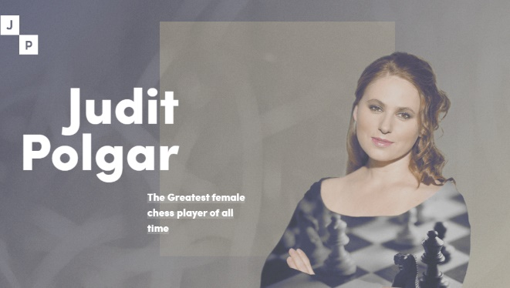

匈牙利国际象棋棋手，史上最伟大女棋手
带着她的朱迪特·波尔加方法转身投入了教育领域！

朱迪特·波尔加（Judit Polgár），匈牙利国际象棋棋手。1976年7月23日出生于布达佩斯，是“波尔加三姐妹”的小妹，被称为“小波尔加”。自出道以来，她几乎一直参加男子比赛，并取得了相当辉煌的战绩。

朱迪特·波尔加的父亲拉斯洛·波尔加是一位匈牙利心理学家，他对美国行为主义心理学创始人华生曾经想要做的一个实验十分感兴趣，即用不同的训练设计将不同的孩子培养成不同的人。于是，她们的父亲产生了一个大胆的想法，便赶快与未婚妻结婚生子，拿自己的孩子做了一次培养天才的“波尔加实验”。

小波尔加从小就和两个姐姐苏珊·波尔加和索菲亚·波尔加一起接受了父亲的“波尔加试验”。小波尔加4岁开始学下国际象棋，打了30多年的国际象棋比赛，象棋成了她的第二语言。在成长过程中，她没有进学校读过一天书，却会讲五国外语；她拥有一流的逻辑判断力、想像力和心理素质，具备一个一流国际象棋棋手应当具备的所有素质。她首先下赢了她的爸爸，然后是同为象棋棋手的姐姐们。7岁时，她在一次友谊赛中击败了一位南斯拉夫特级大师；15岁时，她打破原先记录，成为了历史上最年轻的国际象棋特级大师；20岁时，她排名世界第十，成为了第一位排名世界前十的女子棋手……在她的职业生涯中，共击败了11位男性世界冠军。

然而，在进入象棋比赛前10名的十多年后，小波尔加决定放弃国际象棋比赛，把所有的知识和热情投入到教育项目中。根据科学研究以及她自己的经验：国际象棋中培养的技能很容易转移到生活中的许多领域。韧性、担当、决策、创造力和解决问题都是这个有趣游戏的基本要素。她创造出的国际象棋宫殿本身是个互动和鼓励的空间，由经过测试的教育游戏，培养孩子们内在的好奇心。让孩子们跨过虚拟世界、现实世界和国际象棋世界之间的大门。小波尔加与数十名研究人员和教育工作者一起工作了十多年，为学龄前儿童和早期学习者创造了这个沉浸式的世界，后来更是演变成为了一个成熟的教育项目——朱迪特·波尔加方法。她在匈牙利、中国和其他几个地区的1000多名儿童中测试了这种方法，现在决定在全球推广。

国际象棋一直是激烈竞争、冲突和战争的隐喻。它是复杂的、战术性的，并建立在最有效地利用资源的基础上。在小波尔加漫长的职业生涯中，经历过不少高尚的战斗，也学会了热爱国际象棋的另一面: 它是包容性的，它创造机会，使人们具备专注力、记忆力、灵活性和思维敏捷性。小波尔加的使命是把国际象棋作为一种教学工具和灵感进行推广——一个全球性的有趣学习平台，使家长、老师和孩子能在情感和智力上相互联系。在2024/25年，小波尔加将热切地期待着朱迪特·波尔加方法的宣传，而她的专题纪录片也即将面世，并完成一系列高调的演讲活动和媒体接触，还将与Chess.com共同努力，扩大她在社交媒体上的影响力。

所获奖项：

朱迪特·波尔加因其社会、教育活动以及在国际象棋领域的成就获得了许多国内和国际奖项。

- James Joyce Award from the UCD Literary & Historical Society (Dublin 2017)
- Order of St. Stephen (the highest state-distinction of Hungary)
- Judit Polgár was inducted to World Chess Hall of Fame in (US, 2021)
- Chess Palace received BELMA - Best European Learning Materials Award
- Fide Icon Award (2022)

感谢您的阅读！
请将反馈信息发至：版权负责人
Email：Rights@nurnberg.com.cn
安德鲁·纳伯格联合国际有限公司北京代表处
北京市海淀区中关村大街甲59号中国人民大学文化大厦1705室, 邮编：100872
电话：010-82504106, 传真：010-82504200
公司网址：http://www.nurnberg.com.cn
书目下载：http://www.nurnberg.com.cn/booklist_zh/list.aspx
书讯浏览：http://www.nurnberg.com.cn/book/book.aspx
视频推荐：http://www.nurnberg.com.cn/video/video.aspx
豆瓣小站：http://site.douban.com/110577/
新浪微博：安德鲁纳伯格公司的微博_微博 (weibo.com)
微信订阅号：ANABJ2002

